**Тестирование состояния поверхности любых накопителей**

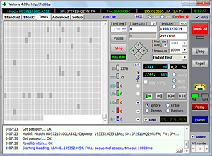  
В программу встроен мощный сканер поверхности HDD, который позволяет продиагностировать накопитель на наличие сбойных участков, плавающих дефектов и ошибок интерфейса. Victoria способна протестировать большинство дисков на предельной скорости, независимо от их типа. Особенность сканера — применение специальных алгоритмов автоматической настройки таймаутов и размера блока, что позволяет эффективно проверять как медленные, так и быстрые диски.

**Быстрое тестирование поверхности. Любой объём — за 3 минуты**

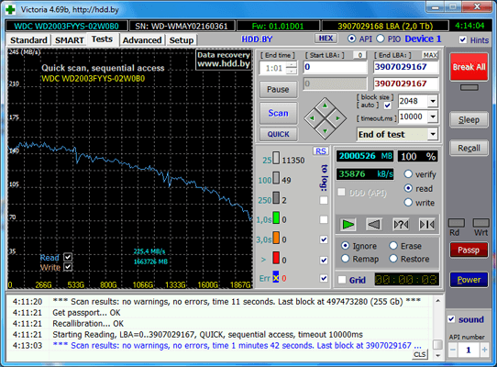  
График строится по 188 точкам, равномерно распределённым по тестируемому объёму накопителя. Результат визуально и по числам идентичен полному 4-часовому сканированию, кроме нахождения дефектов. Он — для исследования заведомо исправных накопителей с целью измерения основных параметров: скорости в начале и конце, времени доступа, поведения при разных размерах блока, а также для сравнения разных устройств по техническим характеристикам. Графики можно сохранять в файлы и загружать обратно в программу.

**Поддержка внешних накопителей с интерфейсом USB**

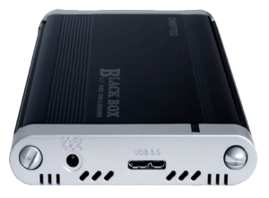Сделано получение паспорта и  S.M.A.R.T.-параметров HDD и SSD через USB, что позволяет узнать всё о винчестерах, скрытых в USB-коробках. Поддерживаются 90% моделей USB-SATA мостов, и этот показатель будет увеличиваться.  
Добавлено управление кэшем через USB, SMART-тесты через USB. Работает также и Automatic Acoustic Management (AAM) на USB-накопителях: программное управление уровнем акустического шума за счёт изменения скорости перемещения головок.

**Улучшенный паспорт накопителя**

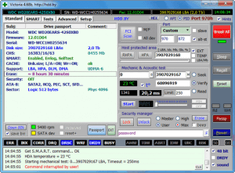Паспорт HDD — это информация, характеризующая семейство HDD/SSD и его индивидуальные особенности. В него входит название фирмы-изготовителя, название модели, серийный номер, версия микрокода, логические параметры (геометрия), параметры интерфейса и многое другое.  
Victoria способна показать паспорт накопителя, скрытого в USB-футляре, и таким образом определить тип установленного внутри него накопителя.

**Улучшенный S.M.A.R.T.-монитор с поддержкой USB HDD и SSD**

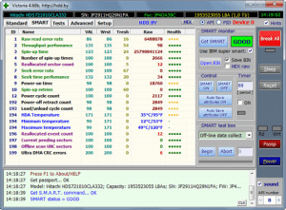Технология мониторинга и предсказания отказов (Self Monitoring, Analysis and Reporting Technology, сокращенно S.M.A.R.T.) имеется в составе современных HDD и SSD накопителей.  
Victoria анализирует SMART-данные, и выводит состояние каждого атрибута, что наглядно показывает, насколько хорошо винчестер себя «чувствует». Переход графика в красную зону говорит о том, что накопитель исчерпал свой ресурс. В 2018 году в программу добавлены новые атрибуты, характерные для SSD-дисков.

**Просмотр, анализ, чтение и запись внутренних S.M.A.R.T.-журналов HDD и SSD NEW**

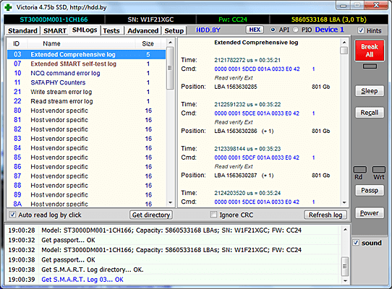Накопители информации в процессе своего жизненного цикла ведут внутренние журналы ошибок, из которых можно узнать много интересного. Однако, эти журналы практически недоступны пользователю из-за малого количества программ, умеющих адекватно интерпретировать их.

Программа Victoria способна получить доступ к SMART-журналам, и показать их содержимое в удобной форме. Также можно ознакомиться с результатом встроенных SMART-тестов, которые можно запустить в этой же программе, а затем посмотреть результат в журнале.

**Изменение заводской конфигурации HDD NEW**

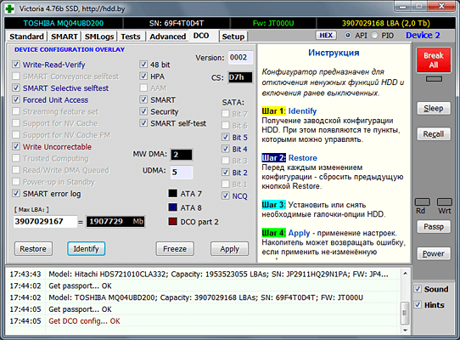Многие накопители HDD поддерживают функцию «**Device configuration overlay**» (**DCO**) с помощью которой можно отключать ненужные функции, включать ранее выключенные или менять доступный объём. Таким образом можно повысить информационную безопасность или адаптировать винчестер к нестандартным условиям.

Программа Victoria способна получить доступ к энергонезависимой памяти DCO, отобразить её содержимое в удобной форме, отредактировать по своему усмотрению и снова записать в накопитель.

**Режим работы с накопителем через порты контроллера**

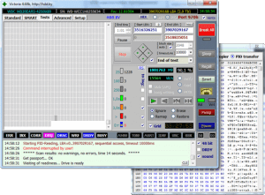Кроме работы через API Windows, программа имеет режим PIO: обращение к тестируемому IDE/SATA накопителю непосредственно через порты, в обход Windows и BIOS. При этом Victoria сама полностью реализует физический протокол работы с оборудованием, что позволяет получить доступ к частично неисправным устройствам, когда драйвера бессильны.  
PIO-режим предназначен для использования в профессиональных целях, и требует специальных знаний. Также данный режим применяется для особо точных измерений характеристик устройств и при наличии неисправностей тестируемого накопителя.

**Построение графиков при полном посекторном сканировании**  
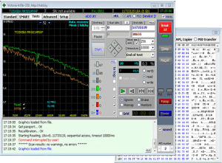Графический метод является очень наглядным, и дополняет основной режим.  
В программе Victoria применен усредняющий метод построения графика. У исправного HDD график представляет собой плавно спадающую вниз линию, на которой обычно видны ступеньки.  
У SSD идеальный график — прямая линия. Наличие провалов скорости свидетельствует об износе микросхем памяти или особенностях работы контроллера SSD.

**Установка паролей на накопители с интерфейсом USB**

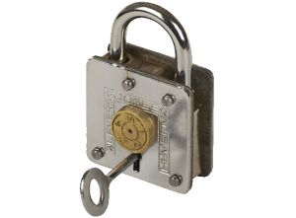Все современные HDD и SSD поддерживают так называемые «функции безопасности», среди которых — возможность установки паролей для защиты доступа к данным. Однако, размещение накопителя в USB-контейнере обычно делает эти функции недоступными для большинства устройств.  
Victoria, работая с накопителем через USB-мост, имеет гораздо меньше ограничений по сравнению с утилитами от изготовителей HDD.

**Стирание информации без возможности её восстановления**

*«Оператором персональных данных должно обеспечиваться уничтожение (стирание) или обезличивание персональных данных на машинных носителях при их передаче между пользователями, в сторонние организации для ремонта или утилизации» (из приказа ФСТЭК РФ №21).*

Victoria имеет возможность очистки носителя от информации на максимальной для данного накопителя скорости.

**Системные требования:**

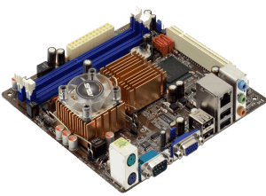

* Операционная система Windows 2000/XP/7/8/10 x86, x64
* Под Win 9х программа работает только в PIO.
* Память 1 Gb или выше.
* Видеокарта SVGA. Рекомендуется видеорежим от 1280*1024.
* Клавиатура, мышь.
* Желателен выход в Интернет.
* Для запуска программы нужны права администратора.  
  На Windows x64 — программа работает без режима PIO.